 www.tasemo.fi

Jäsenlehti 1/2024 7.3.2024

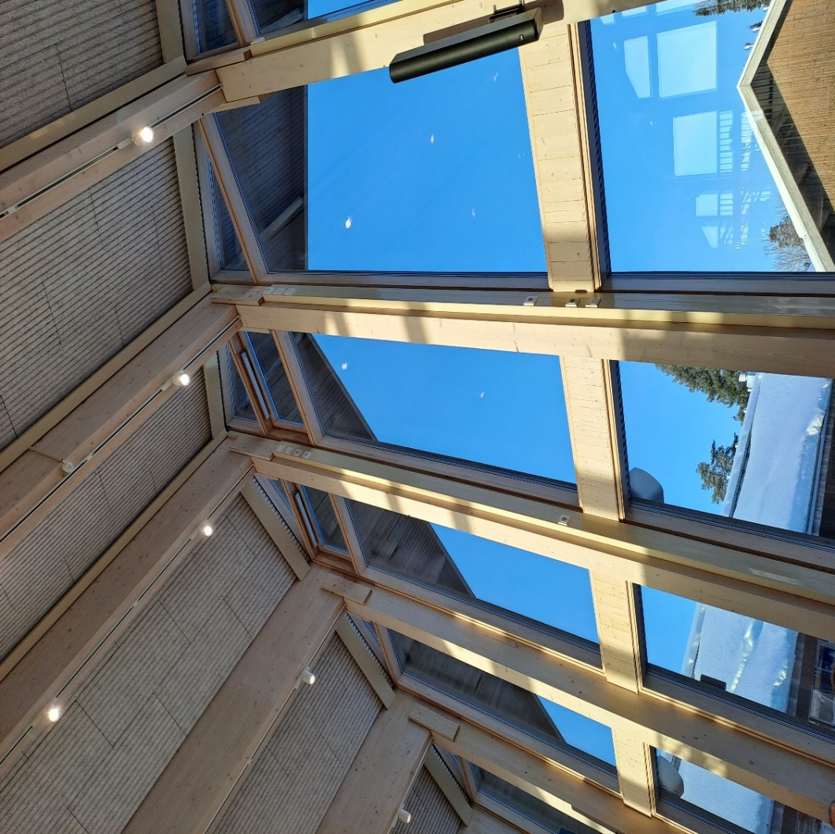

**PUHEENJOHTAJALTA**

Tampereen Seudun Metsänomistajat ry on toiminut jäsentensä yhdyssiteenä ja edunvalvojana jo yli 35 vuoden ajan. Toimintatavoiksi on muodostunut erilaiset koulutustilaisuudet ajankohtaisista metsänhoidollisista asioista ja opintomatkat niin metsänhoitokohteisiin kuin metsäalaan liittyviin yrityksiin.

Me metsänomistajat olemme vuorollamme hoitamassa Suomen arvokasta kansallisomaisuutta. Metsäteollisuuden liikevaihto Pirkanmaalla on vuosittain noin 3 miljardia euroa, josta viennin osuus noin 2,5 miljardia. Eikä yhtään pidä vähätellä metsien virkistyskäyttöä tai niiden merkitystä hiilinieluina ja luonnon monimuotoisuuden edistäjänä. Metsien taloudellista käyttöä ja hyödyntämistä pidetään usein vastakkaisina tavoitteina, mutta on hyvä muistaa – ja tuoda esille, että hoitamalla metsiämme hyvin varmistamme kaikkien noiden hyvien tavoitteiden toteutumisen.

Yksi yhdistyksemme tärkeä tehtävä onkin osallistua yhteiskunnalliseen keskusteluun metsien hoidon tulevista tavoitteista ja niiden merkityksestä meidän kaikkien taloudelliselle ja henkiselle hyvinvoinnille.

On kunnia asia tulla valituksi tällaisen perinteikkään yhdistyksen puheenjohtajaksi. Kiitän jäsenistöä luottamuksesta ja lupaan tehdä oman osani, että tulevaisuudessakin yhdistyksemme tarjoaa mielenkiintoisia tapahtumia ja toimii metsänomistajien tapaamispaikkana, jossa kuulee, näkee ja kokee ajankohtaisimmat metsäalan jutut.

Viime vuoden lopulla kaikille jäsenille postitettiin yhdistyksen oma kalenteri. Ripustakaa se seinälle ja merkitkää siihen aina hyvissä ajoin tulevat TaSeMon tapahtumat ja tilaisuudet. Olkaa aktiivisia metsänomistajia niin oman metsän hoidossa kuin yhdistystoiminnan puolella osallistumalla ja tulemalla mukaan järjestämään uusia yhä mielenkiintoisempia tapahtumia.

Pidetään yhdessä TaSeMon lippua korkealla!

Markku Lahtinen

**KATSAUS LEHDEN TEKEMISESTÄ**

Pientä muutosta Tasemon hallinnossa, puheenjohtaja Matti Ilveskoskella tuli kaudet täyteen ja puheenjohtajana jatkaa Markku Lahtinen. Itselläni tuli myös hallitustyöskentelyä 6 vuotta täyteen Uusiksi jäseniksi hallitukseen valittiin Marko Selin ja Erkki Etelä-Aho, heistä lehdessä esittelyt. UPM:n edustajana valittu Sonja Peräkasari vaihtoi syksyllä työpaikkaa, Vaaran Metsä Oy:lle metsähankintoihin ja muutti Keminmaalle. Hänen tilalleen loppukaudeksi 2 vuotta valittiin Sami Ruohtula.

Menestystä uudelle hallitukselle.

Talven aikana toteutettiin jälleen retki Juupajoelle Hyytiälään, johon on valmistunut uudet tilat, joita voidaan käyttää myös puurakentamisen tutkimustyössä. Lehden kansikuva on uudisrakennuksesta. Aseman johtajalta Juho Aallolta saatiin lehteemme myös kirjoitus, joka on jatkotarkastelua edellisen käynnin jälkeen kirjoitettuun artikkeliin. Saimme myös kutsun jatkossa vierailla Hyytiälässä, olemme kuulemma mielenkiintoinen porukka…

Tulevista tapahtumista uutuutena toteutetaan **kesäjuhla**, joka on tarkoitettu samalla jäsenhankinta kamppanjaksi, joten mukaan voi kutsua metsästä ja metsään liittyvistä asioista kiinnostuneita ihmisiä. Ohjelma täydentyy vielä ja lopullinen ohjelma julkaistaan kesän alussa ilmestyvässä jäsenlehdessä.

Tämän lehden mukana tulee taas vuoden 2024 jäsenmaksulaskut. Olisi toiveena, että kaikki maksajat käyttäisivät siinä olevaa **viitenumeroa**, muuten maksujen seuraamisesta tulee paljon lisätyötä. Myös jos joku jostakin syystä aikoo erota seurasta (jäsenyyttä voi toki jatkaa vaikka metsät olisi myytykin), niin ilmoittaisitte siitä. Muistutuslaskujen lähettäminen teettää myös paljon lisätyötä, joka on poissa toiminnan suunnittelusta ja toteutuksesta. Ja vielä yksi iso toive; te, joille ei Tasemolta tule sähköpostia, niin haluttaisiin teidän sähköpostiosoite, joudumme yhä useammin tilanteisiin, joissa tarvitaan nopeaa tiedottamista.

Seuraavaan jäsenlehteen tulee Taisto Huhtelinin artikkeli ja selvitys Suomen metsäsektorista; asia, joka nousi esille Laikun esitelmätilaisuuden yleisökysymyksissä.

**TULEVIA TAPAHTUMIA**

1. **Laikku , Keskustori 4, Tampere, esitelmätilaisuus**  
   3.4.2024 klo 17-20 T:mi Aune Rummukainen, Aune Rummukainen, yliopettaja, maanmittari: Kiinteistön rajojen selvittäminen  
   Jussi Parviainen, MHY Pirkanmaa, sukupolven vaihdos metsätilalla ja puukauppatilanne  
     
   **2. Retki Lahteen, 18.4.2024**

Vanha Kirkko 8.00 Atro Vuolteen bussi  
Iskun kalustetehdas Mukkalankatu 19, Lahti  
10-12 ISKU Tehdaskierros, ISKU tänään ja tulevaisuudessa  
https://isku.com/fi/valmistus-kotimaassa/  
12-13 Lounas, Compass Group (Fazer). Businesslounas pitää sisällään runsaan salaattipöydän, 3 pääruokavaihtoehtoa, leivät, kahvin ja jälkiruuan. https://www.compass-group.fi/ravintolat-ja-ruokalistat/foodco/kaupungit/lahti/isku-center/  
13-15 UPM, Niemenkatu 16, Lahti,  
Uusien biopohjaisten materiaalien tutkimus ja laboratorio  
<https://www.upmformi.com/about-us/>   
15-17 ProPuu ja Liitosten arkki, Satamakatu 2 A, Lahti  
Propuulla meillä on opastettu kierros ja kevään näyttelyn aihe selviää kevään aikana.  
Liitosten arkki ei vielä tuohon aikaan ole yleisölle auki, mutta se avataan meille tuona päivänä. https://propuu.fi/pro-puu-keskus/  
https://propuu.fi/liitosten-arkki/  
17-19 Lahti , Vanha Kirkko Tampere,  
Matkan hinta 50 e / henkilö , sisältää kuljetuksen, lounaan , sisäänpääsyn ja opastuksen Propuussa.  
Ilmoittautumiset 8.4.2024 mennessä , [veikko.t.rouhiainen@gmail.com](mailto:veikko.t.rouhiainen@gmail.com), ja maksut seuran tilille FI8057317920012192, Ja muistakaa jälleen matkavakuutukset.

1. **Kesäjuhla/ Tapahtumapäivä /Jäsenhankintatilaisuus, 31.7.2024 klo 14-22 Kutalan nuoriseuran talo ja pihamaa, Sastamala, Kutalantie 859**

13 – 14  Maksullinen ruokailu ( tähän tarvitaan etukäteisilmoittautuminen ) 25 e/ henkilö. Ilmoittautumiset

Marja-Leena Lähteenmäki, [marjal.lahteenmaki@gmail.com](mailto:marjal.lahteenmaki@gmail.com)

17.7.2024 mennessä ja maksut tilille, FI8057317920012192

Loppuihin ohjelmiin vapaa pääsy kaikilla

15 - 17 Esitelmät ja puheenvuorot  , - useita esityksiä   6-8 kpl

15 - 20 Pihamaan alueen näyttelyt ja tapahtumat ( voidaan myös aloittaa klo 14 ja voi haluttaessa jatkua myöhempäänkin)

Metsä Group ja UPM ovat jo alustavasti ilmoittaneet halukkuutensa olla mukana. Ja metsäkoneyrittäjä tuo näytille Valtran metsämallin traktorin ja siinä Keslan hakkuupää. Ja MHY Pirkanmaa ja MetsäTappura ovat mukana.

Innofor-yritys esittelee sertifiointipalvelujaan ja Jarcrac tuo metsäkonemallistoa paikalle.

JPJ-Wood Juupajoelta tulee paikalle, Laanian edustaja Sastamalasta tulee puhumaan ja telttakatos kentälle.

Moottorisahataiteilija Jarmo Koivisto moninkertainen suomen mestari tulee paikalle.

Hän veistää jonkun eläimen, joka sitten myydään huutokaupalla, lisäksi hän tuo myyntiin

aiemmin tekemiään tuotteita, joita voi sitten ostaa.

Puutyö Hannu Järvinen Sahalahdelta on alustavasti lupautunut tulemaan myymään puu käsitöitä.

Kädentaitajat kiinnostavat aina kesätapahtuma kansaa.

Paikalle saadaan varmaan useita pienyrittäjiä tuomaan myyntiin leivonnaisia, kesäisiä tuoretuotteita, moneen makuun käsitöitä unohtamatta.

Tapani Taipale on lupautunut vetämään vanhojen esineiden tunnistus kisan. Tapio Teuho-Markkola on järjestämässä kävyn lyönti kilpailun.

18 - 22 Musiikkiesityksiä / tanssimusiikkia **Tomi Markkola ja Kipinä-orkesteri**

Alueella toimii kahvila ja makkaran myyntiä.

Paikalle kutsutaan paikallislehtien edustajat ja toimittajat, ammattilehtien toimittajat, Etamolin lehteen juttu päivästä  sekä mainos kevään lehteen.

Tasemon jäsenet voivat pyytää mukaan sukulaisia, ystäviä, tuttavia ja naapureita yms.

Tilaisuuden aikana mahdollisuus liittyä Tasemon jäseneksi.

Tilaisuutta markkinoidaan ja myöhemmin raportoidaan päivästä ainakin, mm. www.tasemo.fi ja www.etamol.fi

sekä somessa Facebook; Tampereen seudun metsänomistajat ry, Etämetsänomistajat ryhmissä Metsänomistajien Foorumi, Metsäalan ammattilaiset ja paikkakunnalla ilmoitustauluilla.

osallistujayritykset tiedottavat ja raportoivat omilla kanavillaan.

4. **MetsäGroupin Rauman sahan vierailu, 30.10.2024**

Myös jokin muu kohde tulee samalle matkalle, ohjelma seuraavaan lehteen ja verkkosivuillemme.

**MENNEITÄ TAPAHTUMIA**

**Vierailu pakkausvalmistajalle DS Smithille**

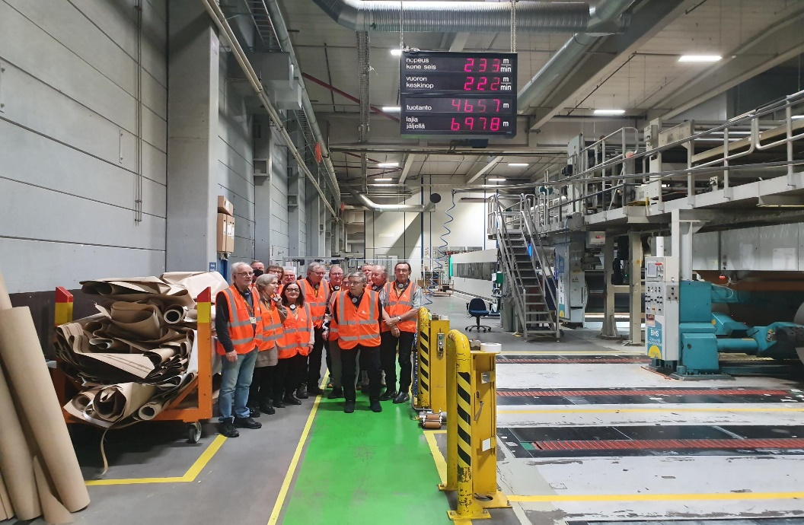DS Smith on johtava maailmanlaajuinen palveluntarjoaja ympäristöystävällisten pakkausten, paperipohjaisten tuotteiden sekä kierrätyspalvelujen alalla. Konserni on kasvaneet vauhdilla yli 80 vuoden ajan, ja samoin ovat kasvaneet niin palveluvalikoima kuin erikoisosaamisalueet. Vuonna 1971 käynnistynyt Takon tehdas Tampereen Lielahdessa oli valmistuessaan Euroopan isoin ja modernein aaltopahvitehdas. Vaikka 50 vuodessa isoimman tittelistä on jouduttu luopumaan, rakentamis- ja suunnitteluaikana tehdyt ratkaisut ovat edelleen toimivia. Nykyisille sijoilleen Hiedanrantaan aaltopahvitehdas siirtyi 50 vuotta sitten, kun pahvin tarve kasvoi ja keskustasta tila loppui. Vuodesta 2012 on katolla ollut nykyisen omistajan DS Smithin nimi. Nykyään Lielahdessa valmistuu vuosittain 5 000 täysperävaunurekallista pakkauksia, moniväripaketeista ruskeisiin pahvilaatikoihin. Tehtaan avautumisen aikaan yritys tunnettiin TAKO Oy:n nimellä, ja sen jälkeen nimi on vaihtunut muutamaan kertaan. Tänä päivänä tehdas on osa DS Smithin Suomen-toimintoja, ja aaltopahviperinne jatkuu samoissa tiloissa kuin viisikymmentä vuotta sitten.

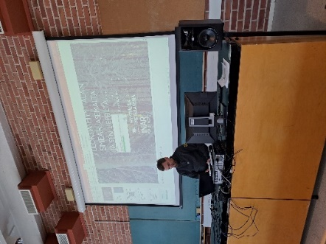**Muutamia huomioita Tapion metsänhoidon suositusten päivityksestä** Tapion metsänhoidon suosituksia on myllätty moninäkökohtaisen tarkasteluun pohjaten uuteen uskoon viime vuosina. Esitin kolme vuotta sitten muutamia ennusteita siitä, miten suosituksia päivitetään (Tasemon jäsenlehti 1/2021). Nyt päivityksen tulokset alkavat olla kauttaaltaan julki ja käytettävissä (<https://metsanhoidonsuositukset.fi/fi> ). Voin mielihyväkseni todeta, että kolmen vuoden takaiset ennusteeni suositusten päivityksistä ovat osuneet oikeaan varsin hyvin.

Metsänhoidon suosituksissa otetaan nykyään aikaisempaa enemmän huomioon se, että metsänomistajat eivät ole samanlaisia. Metsänomistajien välillä on eroa siinä, miten eri tavoitteita metsänkäytössä painotetaan. Suosituksista löytyy nykyään varsin kattavasti tietoa siitä, miten voi painottaa metsätilatasolla taloutta, luontoa, virkistystä tai ilmastonmuutoksen hillintää. Perustavana lähtökohtana suosituksissa kumminkin on, että mitään tavoitetta ei painoteta äärimmilleen, vaan sen sijaan annetaan eväitä tavoitella tasapainoa eri tavoitteiden välillä.

Eräänä erilaisten tavoitteiden painottamisen ilmentymänä voi pitää uusien harvennusmallien yhteyteen liitettyä valinnaista korkokantaa. Kasvatushakkuiden toteutus – siis ajoitus ja voimakkuus – suunnitellaan harvennusmallien perusteella. Korkokannan valinta vaikuttaa sekin niin kasvatushakkuiden ajoitukseen, voimakkuuteen kuin harvennustapaankin. Eri tavoitteita tasapainoisesti yhdistelevälle on tarjolla maltillinen korkokanta (3%), kun taas korkeaa nettotulojen nykyarvoa painottavalle on tarjota korkea korkokanta (5%). Virkistys-, luonto- ja ilmastoarvoja painottavalle tavoitteenmukainen korkokanta voi olla alempi, ja siksi tarjolla on myös 1,5 % kanta.

Korkealla korkokannalla ollaan taipuvaisempia suosimaan voimakkaita harvennuksia, mahdollisuuksien mukaan yläharventaen, sekä tavoitellaan varsin lyhyitä kiertoaikoja. Sen sijaan korkokannan laskeminen suosii useampia harvennuskertoja, lievempiä harvennuksia sekä pidempää kiertoaikaa.

Korkokanta ja koron soveltaminen ylipäänsä ovat mielenkiintoinen metsäekonomisen debatin kohde. Tämän vuosituhannen kahden ensimmäisen vuosikymmenen aikana metsälakiin ja metsänhoidon suosituksiin tehtyjen muutosten taustalla on ollut ajatus siitä, että metsätalouden liiketaloudellista vapautta ja tehokkuutta on lisättävä. On pyritty mahdollistamaan sitä, että korkeampia korkokantoja voi vapaammin tavoitella; tämän myötä esimerkiksi uudistamiskriteereistä on luovuttu, metsän jatkuva kasvatus on sallittu ja yläharvennusten soveltamista lisätty.

Yksityismetsänomistajissa on kahta koulukuntaa sen mukaan, pitääkö metsätilan hoidossa korkoa merkittävänä tekijänä vai ei. Yhden koulukunnan mukaan merkitsevää ovat yksityismetsätalouden nettotulot, jolloin korko on vähämerkityksinen tekijä. Toisen koulukunnan mukaan merkitsevää on nettotulojen nykyarvo, siis eri aikoihin ajoittuvien tulojen ja menojen nykyarvon laskeminen korkolaskentaa Kuva, joka sisältää kohteen vene, seinä, sisä-, lentokone
soveltaen. Ratkaisevaa näiden lähestymistapojen erottavana tekijänä on se, nähdäänkö metsäomaisuuden käyttö pitkäjänteisenä toimintana, joka on irrallaan metsänomistajan muusta sijoitustoiminnasta, vai nähdäänkö metsäomaisuus vain yhtenä varallisuuden muotona, joka on täysin vaihtokelpoista kaiken muun sijoitustoiminnan kanssa.

Jo pelkästään näiden koulukuntaerojen vuoksi on hyvä, että harvennusmalleja voi nyt suosituksia soveltaessa käyttää eri korkokannoilla. Yhtäläisesti hyvä on, että tarjolla on alempia korkokantoja niille, jotka tahtovat painottaa muita kuin taloudellista tulosta. Tosin melkoisesti luonnonhoidon hyötyjä voi tavoitella ilman, että metsänhoidon tuloksesta tarvitsee sanottavasti tinkiä. Enemmänkin kyse on pitkäjänteisyydestä ja näkemyksellisyydestä, eli siitä että on motivoitunut toteuttamaan luonnonhoitoa suunnitelmallisesti. Metsänhoidon suosituksissa on kosolti vinkkejä siitä, miten luonnonhoito nivotaan sujuvasti osaksi metsätalouden muita toimenpiteitä.

Luonnonhoitotoimet tulee aloittaa jo taimikkoa perustettaessa. Nykymallin mukaan toimittaessa uuden taimikon sekaan voi varsinaisten säästöpuiden ohella jäädä jonkin verran edellisen puusukupolven aikaista pientä puustoa. Ei haittaa mitään, vaikka niistä ei tuotantopuita kasvaisikaan, mutta ainakin ne rikkovat uuden taimikon yksitoikkoisuutta tavalla, joka voi edesauttaa monimuotoisuuden ylläpitämistä. Mikäli näistä etukasvuisista puista katsoo olevan haittaa uuden puusukupolven kehitykselle, niitä voi poistaa myöhemmin taimikonhoitojen yhteydessä.

Nykyään myös pyritään siihen, että metsästä tavattaisiin vielä kasvatusmetsävaiheessakin kaikkia niitä puulajeja, joita kasvupaikalle luontaisesti ilmaantuu. Valinnat tämän eteen tehdään tietysti jo taimikonhoidoissa, jolloin tulisi vasiten huolehtia siitä, että ei perkaa epäkaupallisia puulajeja tyyten pois.

Yhtäläisesti taimikkovaiheessa voidaan edesauttaa sitä, että metsään muodostuu heterogeenisyyttä muutenkin kuin puulajivalikoimassa. Tämä tarkoittaa tiheysvaihtelun ja kerroksellisuuden aktiivista muodostamista, esimerkiksi jättämällä riittävästi niin sanottuja riistatiheiköitä. Näiden toimien suosimista jatketaan sitten edelleen kasvatushakkuissa, toki kunkin kasvupaikan ja pääpuulajin ominaisuudet huomioiden. Esimerkiksi kuivahkon kankaan tai puolukkaturvekankaan männikössä tämä voisi tarkoittaa sitä, että annetaan ylemmän jakson alle kasvaa vähäinen määrä luontaisesti uudistuneita alikasvoskuusia, vaikkapa 100-200 kpl hehtaarille. Mikäli kuusia ilmaantuu ryhmittäin, voi ylempää jaksoa harventaa niiden kohdalta vähän reilummin kuin muualta. Näin onkin luotu metsään yhdellä kertaa niin ryhmittäisyyttä kuin kerroksellisuuttakin. Parhaassa tapauksessa alemman jakson kuusista kertyy päätehakkuussa vähän pinonjatkettakin.

Ryhmittäisyyden, kerroksellisuuden ja monipuulajisuuden suosimisella metsään saadaan tuotua luontaisenkaltaisia rakenteita ilman, että sillä on sanottavaa merkitystä puuston tuotokseen ja tuottoon. Kun vielä huolehditaan siitä, että talousmetsään muodostuu lahopuuta – mielellään enimmäkseen keskittyminä, joissa on ennen kaikkea lehtilahopuuta – niin ollaan jo edes yritetty ojentaa auttajan kättä niille eliöille, jotka intensiivisen metsätalouden maisemassa kohtaavat niukkuutta elinpaikoista ja ravinnosta.

Talousmetsän luonnonhoidossa on muutamia nyrkkisääntöjä, joiden toivoisi juurtuvan alan yleiseen käytäntöön. Yksi on jo edellä mainittu, eli kohdistetaan toimet niihin eliöiden kaipaamiin resursseihin, joista talousmetsässä tahtoo olla niukkuutta. Toiseksi, näyttää siltä että eliöstön kehitykselle on yleensä sen parempi, mitä vähemmän metsässä tehdään hoitotoimia. Niinpä kannattaa välttää sellaisia hoitotoimia, joiden tosiasiallisesti puuston kasvua edistävä tarve on olematon – kuten uudistusalan raivaus, jos jäävää pienpuustoa ei ole aivan tuhottomasti – sekä mitoittaa suoritettavat toimet minimin mukaan, eli esimerkiksi raivata alikasvosta vain välttämättömimmän näkyvyyden takaamiseksi. Kolmanneksi, on syytä painottaa toimet maastonkohtiin, joilla on korkea potentiaali ylläpitää monimuotoisuutta. Usein otollisimpia kohtia ovat vaihettumavyöhykkeet, erityisesti siellä missä kangasmaa ja turvemaa kohtaavat, tai missä on avoimia vesipintoja tai kosteikkoja. Monotoniselle kankaalle ei sen sijaan kannata kohdistaa kuin minimin mukaiset luonnonhoitotoimet, koska niistä ei kuitenkaan ole odotettavissa vastaavaa hyötyä.

Talousmetsien luonnonhoidon neljäs opinkappale olisi pyrkiä luopumaan ajattelutavasta, jossa luonnonhoito nähdään vain välttämättömänä pahana, joka nakertaa lyhyen aikajänteen taloudellista tulosta. Pohjimmiltaan kyse on siitä, miten vastuullisesti tahdomme metsiä käyttää, ja missä kunnossa jätämme metsäluonnon tuleville sukupolville. Lopultakin Suomen kaltaisessa maassa EU:sta tai kotimaisilta päätöksentekijöitä tuleva sääntely on tässä suhteessa vähemmän merkitsevää kuin se, mitä metsissä arjen toimissa tehdään. Metsäluonnon elinvoimaisuudesta huolehtiminen vaatii toki riittävät suojelualueet, mutta koska valtaosa maamme metsäpinta-alasta on jatkossakin talousmetsää, niin jokaisen metsänomistajan päätökset ovat aivan keskiössä, kun ratkotaan lajiston tulevaisuuden kohtalonkysymyksiä.

Juho Aalto

MMT, Helsingin yliopiston Hyytiälän metsäaseman johtaja

**Uusi hallituksen jäsen**

Olen Marko Selin. Olen kotoisin Nokialta ja toimin yrittäjänä niin metsäalalla kuin urheilun ja mehiläistenkin parissa.

On mielenkiintoista miettiä tähän esittelyyn mahdollisesti tulevia asioita. Siitä huomaa että taitaa jo ikä painaa kun useita vanhoja metsällisiä työpaikkoja ei enää ole olemassakaan. Tällaisia on mm. Metsäntutkimuslaitos, Kainuun Metsälautakunta, Metsäliitto ja MHY Etelä-Pirkanmaa. Ensimmäiset oikeat palkkani sain nuorena poikana taimia istuttamalla Ylöjärven-Nokian MHY:lle. Nuoresta pitäen luonto, metsänhoito ja metsäiset harrastukset mm. metsästys ja urheilu ovat olleet aina läsnä omassa elämässäni, jonka vuoksi olikin luontaista aikanaan alkaa opiskelemaan metsätaloutta ja valmennusta ja toimimaan niiden parissa. Valmennukset aloitin jo nuorena ja sitäkin on tullut tehtyä jo lähes 40 vuoden ajan useissa lajeissa. Pääpaino on viimeiset 20 vuotta ollut triathlonissa ja näiden vuosien aikana olen ollut mm. liiton hallituksessa ja puheenjohtajana ja palkollisenakin liiton toiminnanjohtajana 6 vuotta.

Vapaa-aikani tahtoo välillä mennä vähän sekaisin työajan kanssa kun mielekkäistä harrastuksista on samalla tullut osa elinkeinoa. Omat metsäni olen hankkinut ostamalla osan itse ja osan parin hyvän kaverin kanssa sijoitusmielessä. Meillä metsänhoito on tehokasta kun kaikki ovat metsäammattilaisia niin ei tarvitse kaikkien juosta samoilla kuvioilla miettimässä mitä tehdään. Varsinkin taimikoiden varhaisperkaukset ja nuorten metsien hoidot pyrin tekemään itse. Työ on mielelle palkitsevaa kun kaunis taimikko paljastuu risukosta. Suosittelen sitä kaikille. Suosittelen myös kiireetöntä vaeltelua omissa metsissä. Silloin saa kirkkaan kuvan metsien tilasta ja käsityksen mitä tai millä aikataululla tai missä kiireellisyysjärjestyksessä metsää kannattaa hoitaa.

**Hallituksen uusi jäsen**

Kuka olen?

Erkki Etelä-Aho, 65 v, kotoisin Töysän Tuurista mutta nyt yrittäjä-eläkeläinen Hämeenkyrön Siuron Myllykylästä Natura raakkupuron varrelta, tällä sijainnilla noin 31 vuotta. Perheeseen kuuluu vaimo, tytär ja Shetlannin lammaskoira.

Missä ja mitä ajankulua ?

Pelto- ja metsäomaisuutta on Hämeenkyrössä, Keiteleellä, Pihtiputaalla, Rautalammella ja Viitasaarella, joten edes kaikkea metsään liittyvää ei ehdi ja pysty hoitamaan vaan töitä on myös ulkoistettava. Asuinpiirissä on 9 rakennusta, joiden hoito vie myös oman aikansa. Nyt eläkkeellä ollessa keskityn rästiin jääneiden töiden tekemiseen, joita kertyi etenkin ollessani Helsingissä töissä, jolloin pelikenttänä oli koko Suomi. Harrasteena on ollut 25 vuoden ajan myös louhinta- ja räjähdetyöt, joita mieluimmin vähennän kuin lisään. Konekaluston huolto, traktorit, kaivinkone yms. vaatii myös oman aikansa.

Maanomistajan omaisuuden ja sen käytön puolustaminen on lempiharrasteeni, sitä se oli myös työpolulla. Perustuslakimme pitäisi suojata omaisuutemme mutta vuosikymmenten aikana sitä suojaa on nakerrettu etenkin metsäomaisuuden suhteen. Nakertajina ovat mm. suojelusäädökset, kaavoitus, voimalinjat sekä yltyvä median ja suojelutahojen etenkin metsänomistajiin ja metsäalan ammattilaisiin kohdistuva syyllistäminen.

Metsäoppia ja alan töitä

Ammatillinen koulutuspolkuni on koostunut metsurin, metsätyönjohtajan ja metsätalousinsinöörin opinnoista. Työpolkuun on kuulunut v 1980-2023 Vapo Oy, Metsähallitus, 5 mhy:tä sekä 11 vuotta Meto Metsäalan Asiantuntijat ry, jonka neuvottelupäällikön tehtävistä jäin eläkkeelle 1.7.2023.

Luottamustoimiini kuuluu tie-ja vesiosuuskuntaa, erilaisia kunnallisia toimia, metsästysseura sekä Metsäalan Tekniset Tampere ry.

**Pirkanmaan kangasmailta Meri-Lapin jängille**

”Rohkea rokan syö” on sanonta, jonka tuella lähdin tavoittelemaan omia unelmiani pohjoisessa asumisesta ja oman metsätilan omistamisesta. Olen koko aikuisikäni haaveillut mahdollisuudesta muuttaa Lappiin, ja osin sen haaveen myötä hakeuduin alun alkaenkin metsäalalle, jotta mielekästä työtä riittäisi myös syrjäisemmillä seuduilla. Viime syksynä vihdoin tarjoutuikin ainutlaatuinen mahdollisuus ja päädyin ostamaan oma pienen metsätilan asuinrakennuksineen Keminmaalta sekä pääsin jatkamaan samanlaisissa työtehtävissä puunostajana kuin aiemminkin, vaikkakin eri yrityksessä kuin ennen. Tähän tekstiin olen koonnut näiden ensimmäisten työntäyteisten kuukausien aikana tekemiäni havaintoja Pirkanmaan ja Meri-Lapin metsien alueellisista eroista. Sain Meri-Lapista työpaikan Vaaran Metsä Oy:ltä metsäasiantuntijana puunhankinnan parista. Oma hankinta-alueeni Vaaralla on Simo-Ii.

Vaaran Metsä Oy on osa tervolalaisen sahan Veljekset Vaara Oy:n yrityskonsernia, joka hankkii sahalle tarvittavan raaka-aineen. Veljekset Vaaran sahalla on terät pyörineet 1900-luvun alkupuolelta saakka, jolloin Janne Vaara osti ruotsalaisilta sahureilta sirkkelisahan rautaosat ja rakensi siihen puuosat itse. Lähes 100-vuotisen historian ja kolmen sukupolven yli on perintönä kulkeutunut yksi ohjenuora, sahurin tinkimätön työmoraali.

Nykyisin konsernin toiminta keskittyy korkealaatuisiin valmiiksi maalattuihin ulkoverhoustuotteisiin ja hirsiaihioiden valmistukseen. Toiminta on laajentunut huomattavasti siitä, mistä on lähes 100 vuotta sitten lähdetty liikkeelle ja konserni työllistää tällä hetkellä noin 100 työntekijää ja viime vuosina on tehty isoja investointeja (mm. uudet kuivaamot) vastaamaan paremmin kasvaneiden sahausmäärien tarpeisiin. Vaaran tuotteita löytää mm. K-Raudoista.

Erot Pirkanmaan ja Meri-Lapin metsissä

Näin kun on Pirkanmaalta kotoisin ja tottunut ikänsä ihailemaan rehevillä kangasmailla vauhdilla kasvavia taimikoita ja järeitä tukkikuusikoita, oli alkushokki työssä melkoinen. Meri-Lapin, ja muutoinkin Lapin, metsissä on puiden keskipituus ja -järeys merkittävästi pienempi ja mm. lenkoa, oksikasta ja monilatvaista laatuheikkoa puuta on enemmän, kuin mihin on Etelä-Suomen hoidetuissa metsissä tottunut. Puun tuotos on myös kuutiomäärissä pienempää, kasvu hitaampaa ja suopohjaisia metsiä on huomattavasti enemmän. Käytännössä silmän sai heti alkuun ns. kalibroida uusiksi ottamalla säännöllisesti pyörähdyskoealoja sekä pituusmittoja, jotta kertymät ja keskijäreyden sai arvioitua lähemmäksi todellisuutta ja varsinkin, että sai päässään arvioitua apteerauksen kautta tukkimääriä kohdalleen.

Lapissa metsäpinta-alaa suhteessa kuntien pinta-aloihin ja asukasmääriin on huomattavasti enemmän, kuin missään muualla Suomessa. Tilastokeskuksen ja Luken mukaan

Lapissa on keskimäärin 37,2 hehtaaria metsää asukasta kohti, kun vastaavasti Pirkanmaalla luku on enää 2,7 hehtaaria. Lisäksi Pirkanmaalla yksityishenkilöt omistavat metsäpinta-alaa 691 887 hehtaaria ja Lapissa vastaavasti 1 293 606 hehtaaria. Tämä näkyy myös keskiarvoltaan suurempina tilakokoina. Keskimääräinen kuntakokokin on pinta-alaltaan laaja-alaisempi, ja tämä näkyy omassa työssä pidentyneinä työmatkoina, kun nykyinen kahden kunnan ostoalue on pinta-alaltaan yli kaksinkertainen verrattuna aiempaan ostoalueeseen Etelä-Pirkanmaalla neljän kunnan alueella. Metsiä siis riittää, mutta alue on puuntuotannollisesti heikompaa. Tämä ei ole myöskään pelkkää mututuntumaa ja näiden muutaman kuukauden aikana tehtyä metsäammattilaisen havainnointia, vaan maakuntien metsäohjelmista tarkistettuna Pirkanmaalla keskimääräinen puuston tilavuus metsämaalla on 157 m3/ha ja keskimääräinen kasvu 7,2 m3/ha, kun vastaavasti Lapissa puuston tilavuus on enää 75 m3/ha ja kasvu 1,8 m3/ha. Kun aiemmin Pirkanmaalla ostin keskimääräisen päätehakkuuleimikon, niin tilavuus oli yli 300 m3/ha, niin täällä Meri-Lapissa se on enää lähemmäs 200 m3/ha, ja ikää puustolla on varmasti ainakin sen 30 vuotta enemmän kuin etelässä.

Mutta siinä missä lyhyempi kasvukausi omalta osaltaan vaikuttaa puuntuotantoon, niin on pitkissä talvikausissa ja teissä pidempään pysyvässä roudassa etunsakin; puunkorjuu on kiivaimmillaan talvikaudella ja haastavampiakin talvikohteita on huomattavasti helpompi saada kaupaksi, eikä suopohjilla kasvavat metsiköt ole niin haastavia koneelliselle puunkorjuulle. Lumimäärät vaihtelevat alueittain paljonkin, mutta keskimäärin tänäkin talvena on lunta ollut 60-70 cm, paikoin enemmänkin. Toki lumipeitteessä on haasteensa; jos paksu lumipeite sataa maahan ennen kovia pakkasia, kestää roudan syveneminen kunnolla maahan asti huomattavasti pidempään kuin vähälumisena pakkastalvena etelässä ja korkean lumen aikaan korjuussa jää kannot kesäkorjuuta merkittävästi pidemmiksi. Talvisen puunkorjuun perinteet ja suopohjien määrän huomaa myös talviajettavien penkkateiden määrinä, niitä riittää. Toki talvinen korjuuajankohta tuo eri tavalla lisäkustannuksia korjuulle penkkateiden pohjauksen ja tiheämmän aurausvaateen vuoksi täällä, kuin vähälumisempina talvina etelässä.Kuva, joka sisältää kohteen piha-, puu, lumi, talvi
Metsätuhoissa on myös selvä ero; Etelä-Pirkanmaalla kirjanpainajan ja muiden kaarnakuoriaisten syöntijäljet olivat jo toivottoman tuttu näky kuusikoissa, mutta täällä syötyjä kuusen runkoja näkee harvakseltaan ja nekin yksittäiset, joita näkee, on suurimmaksi osaksi kuusentähtikirjaajan tai aitomonikirjaajan tekosia. Myöskään juurikääpää ei ole juurikaan riesana ja leimikkokohtaisesti lahopuun määrä on todella pieni, useimmiten prosentin luokkaa, kun taas Etelä-Pirkanmaalla päätehakkuukuusikossa oli lähes vakiona yli 10 prosentin lahomäärä. Hirvi on yhtä yleinen riesa männyn taimikoissa sekä etelässä, että pohjoisessa, mutta täällä ainakin metsästysseurojen aktiivisuus ja lupien määrä pitää kantaa kohtuullisena. Merkittävän lumikuorman takia lumituhot aiheuttavat merkittävästi kasvutappioita hirven lisäksi merilappilaisissa metsissä.Meri-Lapissa metsäpinta-alaa on viime vuosikymmenen aikana jyrännyt alleen merkittävät tuulivoimalahankkeet mm. Simossa. Simossa on yhteensä 64 voimalaa, joten puistoineen, teineen ja voimalinjoineen nämä hankkeet ovat näkyvä osa kunnan metsämaisemaa. Muutoinkin Meri-Kuva, joka sisältää kohteen piha-, taivas, talvi, jäätävä
Lapissa on paljon tuulivoimaloita, mutta näistä suurin osa sijaitsee meren rannalla. Loppuun summatakseni voisin vielä sanoa, että kyllä näillä Meri-Lapin metsilläkin saadaan sahan terät pidettyä pyörimässä ja hyvillä kangasmailla kasvaa täälläkin todella komeita, lähes etelän veroisia, metsiä. Lisäksi talvikaudella on sekä metsäammattilaisella että metsänomistajalla hyötyä metsähiihtovälineistä ja -innosta, jos mielii metsään marraskuun jälkeen. Ainakin allekirjoittaneen hiihtokunto on kasvanut roimasti tämän talven aikana, ja täällä on metsäsuksilla hiihtely ihan eri tavalla mielekästä kuin etelän tukkoisemmissa metsissä.

Oikein aurinkoista kevättalvea Tasemolaisille! Sonja Peräkasari, Metsäasiantuntija Vaaran Metsä Oy:llä, Tasemon entinen hallituksen jäsen.

Laikun esitelmätilaisuudessa Erkki Etelä-Aho esitti haasteen, testatkaa lähipiirinne ja tuttavanne kuinka tuntevat metsäalaa; kuinka suuri prosentti Suomen pinta-alasta on metsää ja mikä on suurin metsäomistajaryhmä. Ohessa vastaukset ja Suomen metsäsäätiön sivuilla on vähän haastavampia kysymyksiä lisää.

Suomen maapinta-alasta on metsää 75 prosenttia. Metsiksi luetaan metsä- ja kitumaat, joita on yhteensä lähes 23 miljoonaa hehtaaria.

Metsämaalla puuston kasvu ylittää yhden kuutiometrin hehtaarilla vuodessa. Kitumaalla puusto kasvaa 0,1-0,99 kuutiometriä hehtaarilla vuodessa. Joutomaalla kasvu on alle 0,1 kuutiota hehtaarilla vuodessa.

Lue lisää https://www.luke.fi/fi/tilastot/metsavarat/metsavarat-maakunnittain-6.

Yksityiset ihmiset ovat suurin metsänomistajaryhmä Suomessa. Metsämaan pinta-alasta 60 % on yksityisomistuksessa. Metsää omistavia henkilöitä on reilut 600 000. Osa metsistä on yhden henkilön omistuksessa, osa on yhteisomistuksessa esimerkiksi puolison tai kuolinpesän kanssa. Yksityisten metsätilojen keskikoko on noin 30 hehtaaria.

Lue tarkempaa tietoa Suomen metsien omistuksesta, https://www.luke.fi/fi/tilastot/metsamaan-omistus/metsamaan-omistus-2016

Suomen Metsäyhdistyksellä on netissä metsävisa (<https://smy.fi/quizzes/metsatentti/>), jossa voit käydä kokeilemassa vähän vaativampia tehtäviä.

Tilasto vuoden 2023 tapahtumista. Vuoden 2023 aikana oli 21 eri tapahtumaa ja kävijöitä yhteensä 638 henkeä eli keskimäärin noin 30 henkeä tilaisuutta kohden. Suurin osallistujamäärä oli 70 henkeä Metsänomistajan ajankohtaisseminaari – Metsät muuttuvassa yhteiskunnassa ja vähiten 11 henkeä retki Carbofex Oy:n aktiivihiililaitokselle Nokialle. Punaisella numerolla osallistujamäärä.

25 11.1.2023 Hiilenkierto luonnollisessa ja teollisessa prosessissa sekä Tampereen kaupungin metsien hoito, Kulttuurikeskus Laikku

50 26.1.2023 Retki UPM:n Tervasaaren paperitehtaalle Valkeakoskelle (yhdistyksen kustantama)

35 1.2.2023 Retki UPM:n Raflatacin tehtaalle Tampereella

25 9.2.2023 Tutustuminen Uittokalusta tiloihin ja palveluihin

25 23.2.2023 Retki Takon kartonkitehtaaseen Tampereella

27 8.3.2023 Metsänomistamisen tulevaisuus, Aarimetsä Oy sekä Mhy Roineen esittely, kirjastotalo Metso

36 15.3.2023 Vuosikokous Tampereen Seudun Osuuspankin tiloissa, kokousesitelmä metsäjohtaja Marko Mäki-Hakola

25 23.3.2023 Retki Takon kartonkitehtaaseen Tampereella

70 27.3.2023 Metsänomistajan ajankohtaisseminaari – Metsät muuttuvassa yhteiskunnassa yhteistyössä Metsäkeskuksen, Metsämiesten säätiön ja Tampereen Seudun Metsänomistajien kanssa, TAMK

26 28.3.2023 Tutustuminen Tampereen Sähkölaitoksen Hervannan hakelämpökeskukseen

60 20.4.2023 Nuoren metsän hoito – seminaari näyttelyineen, Teivo

32 3.-6.5.2023 Opintoretki Karstulan, Kannuksen, Kokkolan ja Sievin kautta Ouluun

20 21.9.2023 Metsätalouden eri ohjelmistojen esittely, Laikku

37 1.-4.10.2023 Metsäopintoretki Ruotsiin Upsalan seudulle

11 25.10.2023 Retki Carbofex Oy:n aktiivihiililaitokselle Nokialle

26 26.-27.10.2023 Metsäopintomatka Sahalan kartanoon Rautalammille

20 31.10.2023 Luonnonvarakeskuksen (Luke) toiminta ja tietolähteet metsänomistajille sekä Zertiforest ja Zertcarbon yritysten esittelyt, Kulttuurikeskus

27 22.11.2023 Tutustuminen Sanoma Oy:n AlmaManun lehtipainoon la

20 23.11.2023 Metsätuhot ja niiden tilanne sekä metsätilojen omistajanvaihdosasiat, Kulttuurikeskus Laikku

25 24.11.2023 TaSeMon pikkujoulu, TAMK

16 12.12.2023 Metsä kuuluu kaikille, Suomen Metsäyhdistys sekä Metsien järkevä käyttö, Kasvukuutio Oy

**Terveisiä Joensuun retkeltä**

Luken esittelijä Erkki Verkasalo mainitsi, että on tulossa sahamiehistä kertova kirja. Mainittu kirja on nyt ilmestynyt nimellä: Varis, R. (toim.). RAAMIT − Sahamiestarinoita eri vuosikymmeniltä. Sahateollisuusmiesten yhdistys ry. 216 s. ISBN 978-952-69110-5-2. Kirja ei ole varsinaisesti historiikki vaan sisältää erilaisia tarinoita toimialasta ja sen henkilöistä. Kirjan voi ostaa Sahateollisuusmiesten yhdistyksen verkkokaupasta <https://stmy.fi/product-category/historia/> Siellä on myytävänä muutakin saha-alan kirjallisuutta.

**TaSeMo: hallituksen jäsenten yhteystiedot:**

Markku Lahtinen Puheenjohtaja Marja-Leena Lähteenmäki

markkuilmari.lahtinen@gmail.com marjal.lahteenmaki@gmail.com

050 524 6525 0400 994 584

Timo Mäkelä Varapuheenjohtaja Erkki Etelä-Aho

[timo.makela@andritz.com](mailto:timo.makela@andritz.com) [erkki.etelaaho@elisanet.fi](mailto:erkki.etelaaho@elisanet.fi)

0500 627 938 050 524 6525

Sami Ruohtula Veikko Rouhiainen   
[sami@ruohtula.fi](mailto:sami@ruohtula.fi) veikko.t.rouhiainen@gmail.com  
p. 050 563 8247 040 511 6611

Marko Selin, Rahastonhoitaja

marko.selin@nic.fi

0400 183 350